2024년 9월 16일

보도 자료

InnoTrans 2024에 참가하는 Aucotec:   
개발, 유지보수 및 시운전을 위한 솔루션

* **Engineering Base: 레일 차량의 전기식 개발, 작동 및 정비를 위한 하나의 소스**
* **베를린에서 첫선을 보이다: Aucotec과 Altair의 기술 협력으로 레일 차량 시운전 및 유지보수에 있어 새로운 가능성 열려**
* **고객은 확장된 분석 및 시각화 옵션과 차량 전기 시스템의 정비 및 생산 효율성 향상이라는 이점을 누릴 수 있습니다.**

Aucotec AG는 올해 개최되는 선도적인 국제 교통 기술 박람회 InnoTrans에서 데이터 중심의 Engineering Base 플랫폼을 선보입니다. 시장에서 확고한 입지를 지닌 이 솔루션은 레일 차량 및 여타 모빌리티 솔루션의 개발, 작동 및 유지보수에 필수적인 프로세스와 업종을 모두 원활하게 통합할 수 있습니다.

모든 레일 차량은 각기 고유하므로 맞춤화된 조정이 필요합니다. Engineering Base 협업 플랫폼은 모든 관련 정보의 일관성과 최신성을 상시 유지하는 '하나의 소스'로 기능하여 이러한 조정을 위한 중앙 데이터 소스를 제공하며, 지능적 데이터 관리와 투명한 변경 관리로 효율적인 개발을 가능하게 합니다. 이를 통해 유지보수와 시운전 시 높은 품질과 효율성이 보장될 뿐 아니라, 차량의 서비스 수명과 신뢰성도 대폭 향상됩니다. 하지만 Aucotec은 여기서 한 걸음 더 나아갑니다.

**Altair와 협력: 정비 센터를 위한 새로운 디지털 프로세스**  
  
Aucotec은 컴퓨터 지능 부문의 글로벌 선도 기업인 Altair와의 기술 협력의 일환으로 Altair의 EEvision 시각화 솔루션과 Aucotec의 Engineering Base 협업 플랫폼을 연결합니다. 양사 공동의 목표는 복잡한 전기 차량 시스템의 개발, 생산, 그리고 특히 시운전과 유지보수를 위한 온전한 종합 디지털 트윈을 만드는 것입니다. "이번 협력을 통해 탄생한 새로운 솔루션은 양사가 함께 InnoTrans에서 선보일 예정이며, 프로세스 디지털화를 정비 센터로 확대할 것입니다. 이 솔루션은 '하나의 소스'에 기반하여 높은 수준의 데이터 일관성을 보장하며, 프로세스의 효율성과 안전성을 대폭 향상합니다."라고 Aucotec 마케팅 및 영업 담당 부사장인 Dr. Florian Jurecka는 밝혔습니다.

Engineering Base는 차량 전기 시스템에 관한 모든 데이터를 항상 최신 상태 및 100% 디지털로 제공합니다. 지금까지 전기 문서는 도면 형태로 만들어지는 경우가 많아 첨단 기술의 잠재력을 온전히 활용하지 못했습니다. 하지만 EEvision을 통합함으로써 이제 시각화가 사례별 세부 사항을 반영하여 동적으로 만들어집니다. 이를 통해 유지보수 프로세스의 부족한 부분을 보완하고 디지털 트윈의 잠재력을 100% 활용할 수 있게 되었습니다.

특히 시운전과 유지보수 중 상당한 시간이 절약된다는 점은 이 통합의 크나큰 장점입니다. 모든 관련 정보를 한눈에 볼 수 있어서 이제 수많은 문서와 도면을 검색하는 번거로운 작업을 할 필요가 없습니다. 장치와 기능을 빠르게 찾을 수 있으며, 검색한 측면이 명확하고 보기 쉽게 표시되어 연관성도 시각화됩니다. Altair EDA 및 산업 솔루션 담당 부사장 Gerhard Angst는 "서비스 기술자는 동적 자동 개요 생성 기능을 활용하여 전기 기능을 빠르게 이해할 수 있으며, 이를 통해 보다 신속하게 문제를 해결할 수 있습니다."라고 밝혔습니다.

**시운전, 유지보수 및 수리에서 주로 사용**

Engineering Base는 항상 배선과 기능이 올바르게 표시된 회로도를 개발하는 프로세스를 지원해왔습니다. 이제 EEvision을 통합하여 정비 센터에 올바른 배선이 표시된 시각화를 직관적으로 제공할 수 있게 되었으며, 효율적인 신호 추적도 가능해졌습니다. 이는 개발 프로세스에서 최고의 효율성 및 품질과, 유지보수 시 많은 시간이 걸리는 데이터 전송 없이 최적의 데이터 가용성이라는 이상적인 조합을 탄생시킵니다. 또한 사진, 동영상, 데이터 시트 등을 유지보수에 관한 구체적인 정보로 개발 데이터를 보완할 수 있습니다.  
  
**미래의 모빌리티에 대비할 수 있는 솔루션**

Angst 부사장은 "복잡한 시스템의 유지보수, 서비스 및 시운전을 위한 이 혁신적인 디지털 프로세스를 InnoTrans에서 Aucotec과 함께 선보이게 되어 매우 기쁩니다."라며. "Autotec 플랫폼에 기반한 이 솔루션은 Altair의 EEvision을 이용하여 클라우드 기반의 디지털 트윈을 제공합니다. 이를 통해 열차나 버스의 복잡한 전기 시스템을 더욱 간단하고 신속하게 정비할 수 있습니다."라고 강조했습니다.

Dr. Jurecka는 다음과 같이 덧붙였습니다.  
 "정비 시 Engineering Base를 플랫폼으로, EEvision을 동적 시각화로 함께 활용하면 완벽합니다. 이 조합이 이토록 유망한 이유죠. 양사는 고객과 함께 정비 센터 디지털화 및 미래 모빌리티 개발의 주역이 될 것입니다."

InnoTrans 2024, **6.2관 775번 스탠드**의 Aucotec을 방문하여 이러한 선도적인 기술이 미래의 모빌리티를 어떻게 변화시킬지 직접 체험해보세요.

**사진* 및 사진 설명:**

[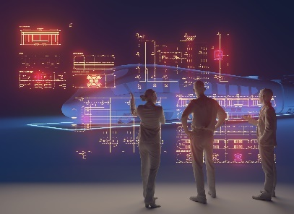](https://www.aucotec.com/fileadmin/user_upload/Company/Pressemitteilung/2024/7_2024/Engineering_Base_Mobility_Railway.jpg)

Aucotec의 플랫폼 [Engineering Base](https://www.aucotec.com/fileadmin/user_upload/Company/Pressemitteilung/2024/7_2024/Engineering_Base_Mobility_Railway.jpg)는 철도 차량의 개발, 운영 및 유지 보수에 중요한 모든 분야와 프로세스를 원활하게 통합할 수 있습니다. (사진: Aucotec)

[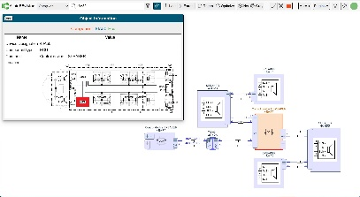](https://www.aucotec.com/fileadmin/user_upload/Company/Pressemitteilung/2024/7_2024/Speaker_Repair_Scenario_A.jpg)

[EEvision](https://www.aucotec.com/fileadmin/user_upload/Company/Pressemitteilung/2024/7_2024/Speaker_Repair_Scenario_A.jpg)은 자동 생성된 서비스 스키마 및 서비스별 기술 속성을 표시합니다. (사진: Altair)

[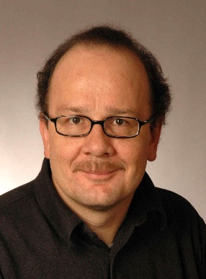](https://www.aucotec.com/fileadmin/user_upload/Company/Pressemitteilung/2024/7_2024/Gerhard_Angst.jpg)

[Gerhard Angst](https://www.aucotec.com/fileadmin/user_upload/Company/Pressemitteilung/2024/7_2024/Gerhard_Angst.jpg), Altair EDA 및 산업 솔루션 부사장. (사진: Altair)

[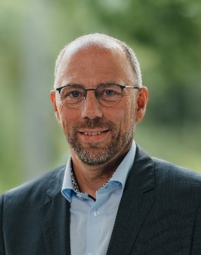](https://www.aucotec.com/fileadmin/user_upload/Company/Pressemitteilung/2024/7_2024/Dr._Florian_Jurecka.jpg)

[Dr. Florian Jurecka](https://www.aucotec.com/fileadmin/user_upload/Company/Pressemitteilung/2024/7_2024/Dr._Florian_Jurecka.jpg), Aucotec 글로벌 영업 및 마케팅 부사장. (사진: Aucotec)

* 저작권의 보호를 받는 이미지입니다. Aucotec 관련 기사 작성 목적으로 사용 가능합니다.

___________________________________________________________________________

[**Aucotec AG는**](https://www.aucotec.com/)는 35년 이상의 경험에 기반하여 기계, 공장 및 모바일 시스템의 라이프사이클 전체를 위한 엔지니어링 소프트웨어를 개발합니다. 이러한 솔루션은 대규모 공장의 제어 및 전기 공학에 사용되는 흐름도부터 자동차 산업의 모듈식 배선 시스템까지 다양한 분야를 아우릅니다. Aucotec 소프트웨어는 전 세계에서 사용됩니다. Aucotec Group은 하노버 본사 외에도 독일 내 6개 지사 및 중국, 인도, 말레이시아, 대한민국, 네덜란드, 프랑스, 이탈리아, 오스트리아, 폴란드, 스웨덴, 노르웨이, 미국에 자회사를 두고 있습니다. 또한 Aucotec는 글로벌 파트너 네트워크를 통해 전 세계에서 현지 지원을 제공합니다.

재판 시 납본을 보내 주십시오. 감사합니다.

**연락처:**

**AUCOTEC AG**, Hannoversche Straße 105, 30916 Isernhagen, www.aucotec.com

Public Relations, Arne Peters ([arne.peters@aucotec.com](mailto:arne.peters@aucotec.com) +49(0)511-6103192)